《宠物养护与疾病防治》实训项目
实施和技能考核方案
项目一 宠物犬品种的识别

技能目标

通过展示各种宠物犬的图片或幻灯片，使学生能够从犬的体型外貌上识别宠物犬的品种名称。

二、教学资源准备

（一）材料与工具

相关宠物犬或图片或幻灯片等。
（二）教学场所
学校动物医院
（三）师资配置
实训时1名教师指导20名学生，技能考核时1名教师指导10名学生。
三、技能项目内容
（一）超小型犬
1. 吉娃娃（如图1-1所示）
【别名】奇瓦瓦犬、奇花花犬、齐花花犬、支华华犬与娃娃犬等。
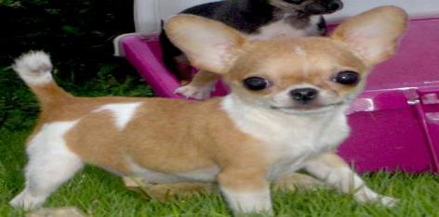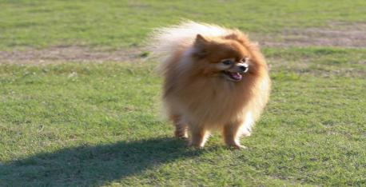
图1-1 吉娃娃 图1-2 博美犬
2. 博美犬 （如图1-2所示）
【别名】波美拉尼亚犬、波默拉尼亚狐狸犬、松鼠犬等。
3. 腊肠犬 （如图1-3所示）
【别名】猎獾犬、猎肠犬、达克斯犬、板凳犬、穴熊犬等。
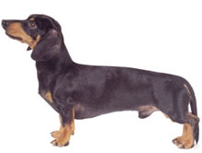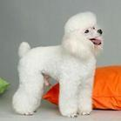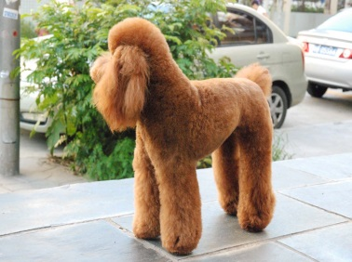
图1-3 腊肠犬 图1-4 贵宾犬
4. 贵宾犬 （如图1-4所示）
【别名】贵妇犬、蒲尔犬、小型贵妇犬、蒲多犬等。
（二）小型犬
1. 北京犬 （如图1-5所示）
【别名】北京狮子狗、宫庭狮子狗、京巴、阳光犬、太阳犬、袖犬、京吧犬、狮子犬等。
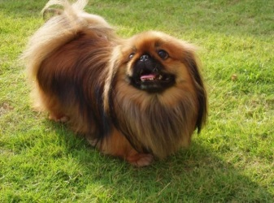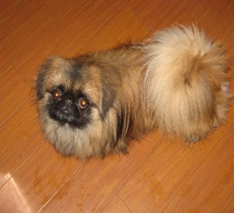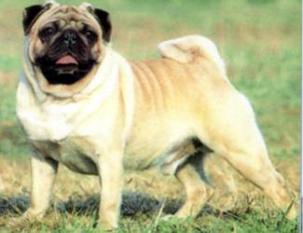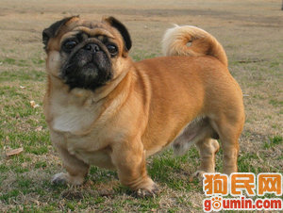
图1-5 北京犬 图1-6 哈巴狗（巴哥犬）
2. 哈巴狗 （如图1-6所示）
【别名】哈巴犬、哈叭狗、巴儿狗、八哥犬、巴哥犬、斧头犬等。
3. 西施犬 （如图1-7所示）
【别名】中国狮子犬、赛珠犬、菊花犬、菊脸犬、狮子犬、狮子狗等。
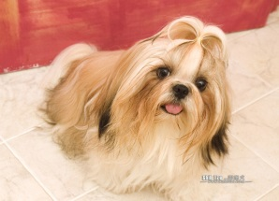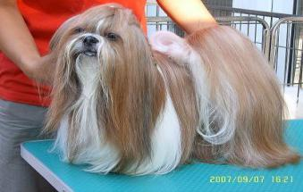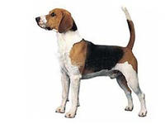
图1-7 西施犬 图1-8 比格犬
4. 比格犬 （如图1-8所示）
【别名】比格犬、比高犬、米格鲁猎兔犬、小型比高犬、米格鲁猎犬、毕格尔猎犬、毕格犬、毕格猎兔犬、英国小型猎兔犬、猎兔犬、小猎兔犬等。
（三）中型犬
1. 可卡犬 （如图1-9所示）
【别名】可卡犬分为美国与英国两种，美国可卡犬又称可卡猎獚、斗鸡獚、斗鸡犬、可卡猎鹬犬、小猎犬、美国小猎犬、美国曲架犬、美国确架犬、可卡长毛猎犬等；英国可卡犬又称确架獚、英国可卡猎鹬犬、英国斗鸡犬、英国可卡长毛猎犬等。
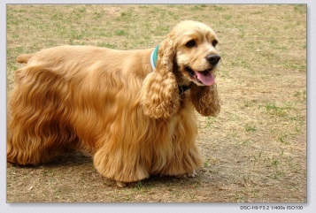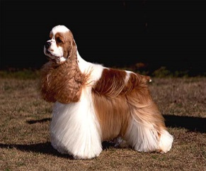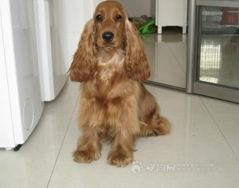
图1-9 美国可卡犬 图1-10 英国可卡犬
2. 苏格兰牧羊犬 （如图1-11所示）
【别名】柯利犬、粗毛牧羊犬、可利犬、苏牧等。
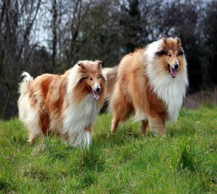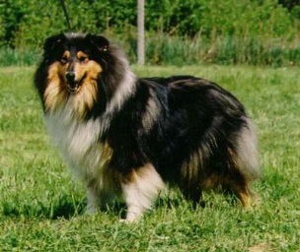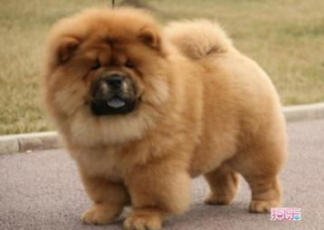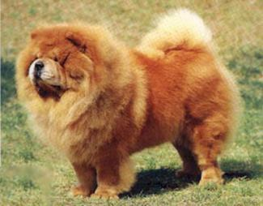
图1-11 苏格兰牧羊犬 图1-12 松狮犬
3. 松狮犬 （如图1-12所示）
【别名】熊狮犬、巧巧犬、松狮、三色斑、雄狮犬、汪汪犬、中国食犬、翘翘犬等。
4. 金毛寻回犬 （如图1-13所示）
【别名】黄金猎犬、金毛犬、金毛猎犬、金毛等。
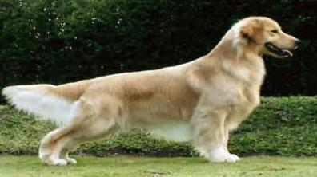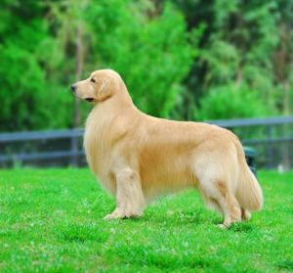
图1-13 金毛寻回犬
（四）大型犬
1. 中国昆明犬（如图1-13所示）
【别名】狼狗、昆明犬、中国狼青等。

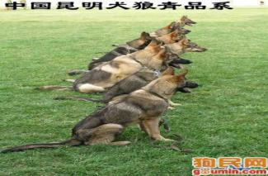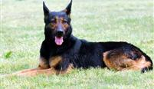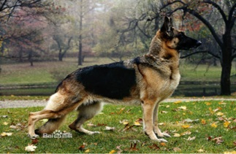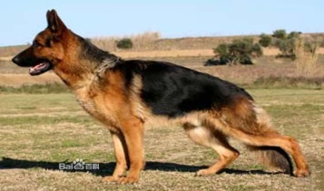
图1-14 中国昆明犬 图1-15 德国牧羊犬
2. 德国牧羊犬（如图1-14所示）
【别名】德国狼犬、狼犬、德牧、黑背、黑贝等。
（五）超大型犬
1. 西藏獒犬 （如图1-15所示）
【别名】 藏獒、西藏马士提夫犬、西藏獒、獒犬、多启、大狗、羌狗、番狗、龙狗等，古时称其为“苍猊、中华神犬”，外国人称其为“中国的马士迪夫、东方神犬”。
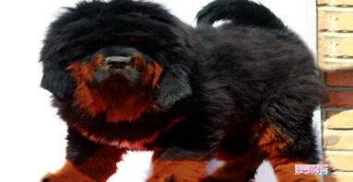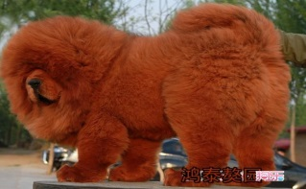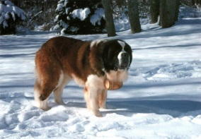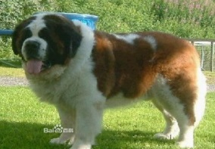
图1-16 西藏獒犬 图1-17 圣伯纳犬
2. 圣伯纳犬 （如图1-16所示）
【别名】圣伯纳德犬、圣伯纳、阿尔卑斯山獒等。
四、技能考核内容
1. 掌握常见超小型犬的品种。
2. 掌握常见小型犬的品种。
3. 掌握常见中型犬的品种。
4. 掌握常见大型犬的品种。
5. 掌握常见超大型犬的品种。
五、操作方法与考核标准
（一）操作方法
1. 超小型犬品种识别：展示或放映体型或外貌典型的超小型犬的图片或幻灯片，边展示边讲解，介绍犬的品种特点；
2. 小型犬品种识别：展示或放映体型或外貌典型的小型犬的图片或幻灯片，边展示边讲解，介绍犬的品种特点；
3. 中型犬品种识别：展示或放映体型或外貌典型的中型犬的图片或幻灯片，边展示边讲解，介绍犬的品种特点；
4. 大型犬品种识别：展示或放映体型或外貌典型的大型犬的图片或幻灯片，边展示边讲解，介绍犬的品种特点；
5. 超大型犬品种识别：展示或放映体型或外貌典型的超大型犬的图片或幻灯片，边展示边讲解，介绍犬的品种特点。
（二）技能考核标准
考核内容及  分数分配 | 操作环节与要求 | 评 分 标 准 |  | 考核  方法 | 熟练  程度 | 时限
考核内容及  分数分配 | 操作环节与要求 | 分值 | 扣 分 依 据 | 考核  方法 | 熟练  程度 | 时限
1.超小型犬的品种识别  2.小型犬品种识别  3.中型犬品种识别  4. 大型犬品种识别  5. 超大型犬品种识别  （100分） | 超小型犬品种 | 20 | 任意四个品种识别，每错一个扣5分 | 单人操作考核 | 熟练  掌握 | 10min
 | 小型犬品种 | 20 | 任意四个品种识别，每错一个扣5分 | 单人操作考核 | 熟练  掌握 | 10min
 | 中型犬品种 | 20 | 任意四个品种识别，每错一个扣5分 | 单人操作考核 | 熟练  掌握 | 10min
 | 大型犬品种 | 20 | 任意四个品种识别，每错一个扣5分 | 单人操作考核 | 熟练  掌握 | 10min
 | 超大型品种 | 20 | 任意四个品种识别，每错一个扣5分 | 单人操作考核 | 熟练  掌握 | 10min

